Модели использования ЭФУ в образовательном процессе.

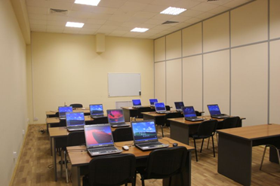Мобильный класс.
Этот вариант предусматривает комплектование учебного класса приложением для работы с ЭФУ и комплектом электронных учебников на определенный учебный период (четверть, семестр, год).
Электронные учебники доступны школьнику всегда и везде, они используются на портативных устройствах, которые ученик носит с собой, либо с помощью защитного ключа используются на школьных и домашних устройствах.
В данном случае школа выбирает один опытно-экспериментальный класс, в котором на всех предметах используются ЭУ со всеми интерактивными приложениями. Для эффективной работы в данной модели необходимо иметь команду педагогов - предметников, готовых к внедрению и использованию современных образовательных технологий, работающих в экспериментальном классе
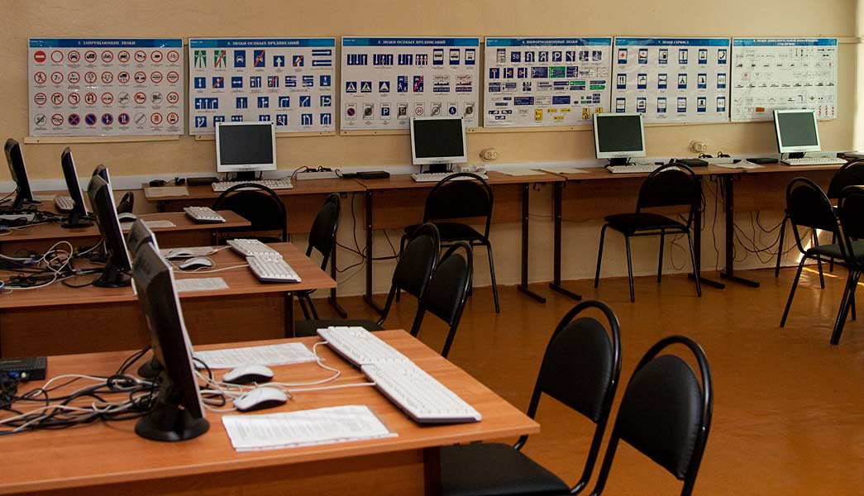Компьютерный класс. Компьютеры в классе по определенному предмету оснащаются приложением для работы с ЭФУ и электронными учебниками. Устройства и учебники не покидают стен класса, на одном устройстве последовательно работают разные пользователи и получают доступ к своим учебникам через личный кабинет либо через кабинет, привязанный к конкретному устройству.
Данная модель предполагает использование электронных учебников в рамках изучения конкретного предмета в разных учебных параллелях. Для реализации данного направления необходимо определить работу школьного методического объединения учителей - предметников, которые смогут разработать и внедрять план использования ЭУ на уроках

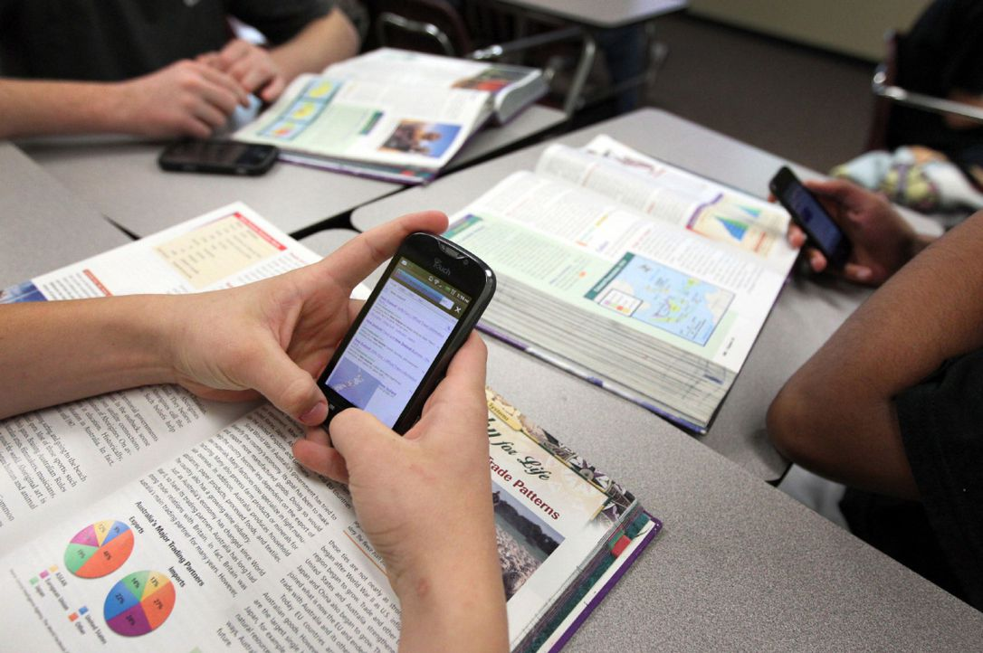Модель BYOD.
В последнее время получает популярность направление - модель BYOD. BYOD (Bring Your Own Device) – Принеси Своё Собственное Устройство. BYOD - такой подход к организации учебного процесса, при котором ученики используют на уроках свои собственные мобильные устройства, получая доступ к сети Интернет и образовательным ресурсам школы. Использование данной модели достаточно комфортно для учащихся, но вызывает определенные трудности для учителя, так как во время урока учителю достаточно сложно дать оперативный ответ при затруднениях технического характера с устройствами школьников.
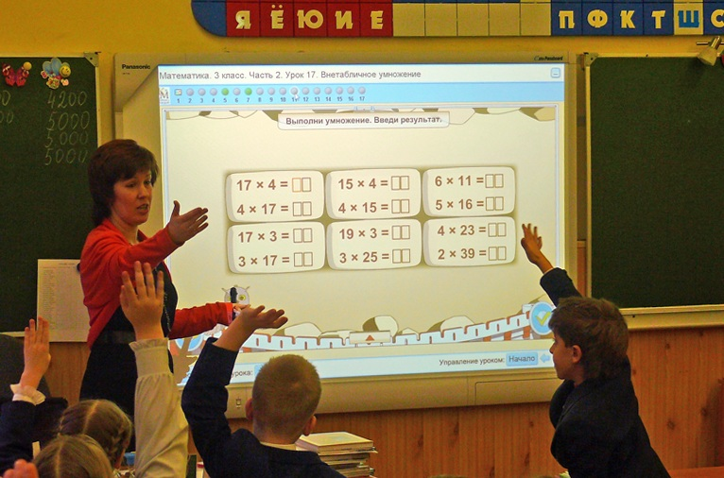Демонстрационный режим.
Кроме того, нельзя не сказать о самой простой модели использования ЭФУ в учебном процессе - это демонстрационный режим. В демонстрационном режиме учебник транслируется с экрана компьютера учителя через проектор на экран для общего просмотра.

